Beültetőgép fejlesztése

Razvoj pick and place mašine

PICK ANd place machine development
Hallgatók |  | Mentor
Nagy richárd  Szűcs anna zsófia  Perlaki lehel |  | Dr. Goglák lászló
 | Szabadka, 2026

Absztrakt
Ebben a munkában egy elektronikai alkatrész-beültető pick and place gép prototípusának fejlesztése került megvalósításra. A rendszer célja, hogy elektronikai áramköri komponenseket pontosan helyezzen el az üres (csupasz) elektronikai lapon (NYÁK/panel). A gép a beültetési műveletet X, Y és Z tengely menti mozgással oldja meg, amelyet léptetőmotorok (stepper motorok) hajtanak meg, biztosítva a pozícionálás pontosságát és ismételhetőségét.

A komponensek stabil megfogását két szolenoid végzi, amelyek a megfogás (befogás) idejére rögzítik az áramköri alkatrészt, így a mozgatás és a beültetés során nem következik be elcsúszás. Az alkatrészek és a panel ki- és bemozgatásáért egy szállító futószalag (conveyor) felel, amely az áramkört a munkatérbe juttatja, majd a művelet végeztével kimozgatja onnan.

A fejlesztés célja egy működőképes prototípus elkészítése volt, amelyen vizsgálható a tengelyek közötti mozgásszinkronizáció, a léptetőmotoros pozícionálás pontossága, valamint a szolenoidos megfogási ciklus és a futószalagos anyagmozgatás integrációja. A prototípus lehetővé tette a teljes beültetési folyamat gyakorlati tesztelését és a rendszer működésének validálását.

Kulcsszavak: pick and place gép, elektronikai alkatrész-beültetés, NYÁK panel, X-Y-Z pozícionálás, léptetőmotor, szolenoidos megfogás, futószalag

Tartalom
Absztrakt 2
Tartalom 3
Jelmagyarázat 4
Köszönetnyilvánítás 5
1. Bevezető 6
2. Rendszer bemutatása 7
3. Mechanikai részegység bemutatása 8
3.1. Hajtás – NEMA 17 léptetőmotorok 8
3.2. Megfogó egység – szolenoidok 8
3.3. Anyagmozgatás – futószalag 8
3.4. Szerkezeti felépítés és anyagválasztás 8
3.5. Orsós meghajtás és tengelykapcsoló 9
3.6. A gép munkatere 9
3.7. A gép elkészült tervei 10
4. Villamos részegység bemutatása 12
4.1. Villamos energia ellátás 12
4.2. Vezérlő egység 13
4.3. Vészleállító (E-stop) 14
4.4. Helyzetérzékelés – végálláskapcsolók (limit switch) 14
4.5. Motorvezérlés – NEMA 17 léptetőmotorok 15
4.6. A megfogó egység vezérlése 16
5. SCADA alapú irányítás 17
5.1. Vezérlőgombok – a rendszer irányítása 18
5.2. Állapotjelzők – a rendszer felügyelete 19
5.3. Rendszer összefoglalója 20
6. Összefoglaló 21
7. Idegen nyelvi összefoglaló 22
8. Felhasznált irodalom 23

Jelmagyarázat
Jel/Rövidítés | Értelmezés
SCADA | Supervisory Control and Data Acquisition – felügyeleti vezérlő és adatgyűjtő rendszer
MCU | Microcontroller Unit – mikrovezérlő egység (ESP32-alapú vezérlőpanel)
PWM | Pulse Width Modulation – impulzusszélesség-moduláció (lépés/STEP jel)
NVR | No-Volt Release – feszültségkimaradás elleni relé (automatikus újraindulás tiltása)

Köszönetnyilvánítás
Szeretnék köszönetet mondani mindazoknak, akik támogatásukkal hozzájárultak ennek a projektnek a megvalósításához. Külön köszönöm Dr. Gogolák Lászlónak-nak a szakmai útmutatást és a hasznos tanácsokat, amelyek nagyban segítették a munkánk fejlődését.

Bevezető
A mechatronika az elmúlt évtizedek egyik legdinamikusabban fejlődő műszaki területe, amely a gépészet, az elektronika, az irányítástechnika és az informatika integrációjából jött létre. Megjelenése alapjaiban formálta át a precíziós gyártás és az automatizált rendszerek tervezésének szemléletét. A kezdeti, egymástól elkülönülő mechanikai és elektronikai megoldásokat fokozatosan felváltották az integrált, szenzorokkal és mikrovezérlőkkel ellátott rendszerek, amelyekben a mechanikai mozgás, az érzékelés és a vezérlés egységes egészként működik együtt. A mechatronikai szemlélet ma már nélkülözhetetlen a robotikában, a CNC-technológiában, az orvosi műszerek és a fogyasztói elektronika gyártásában egyaránt.
A mechatronikai fejlődés egyik legfontosabb eredménye a nagy pontosságú, programozható mozgásvezérlés elterjedése. A léptetőmotorok és szervomotorok, a precíziós mechanikai hajtások, valamint a visszacsatolt szabályozási rendszerek lehetővé tették, hogy a gépek ismételhető, megbízható és pontos mozgásokat hajtsanak végre. Ez különösen fontos az elektronikai gyártásban, ahol az egyre kisebb méretű alkatrészek pontos elhelyezése a manuális összeszerelés korlátaiba ütközik. Az elektronikai alkatrészek automatikus beültetése — vagyis a pick and place technológia — ezért az elektronikai ipar egyik kulcsfontosságú automatizálási területévé vált.
A pick and place gépek feladata, hogy az áramköri komponenseket pontosan felvegyék és a nyomtatott áramköri lapon (NYÁK) a kijelölt pozícióba helyezzék. Az ilyen rendszerek a precíz pozícionálás, a megbízható megfogás és az összehangolt anyagmozgatás együttműködésén alapulnak. Egy jól megtervezett mechatronikai rendszerben a mechanikai felépítés, a motorvezérlés és a megfogóelemek működése szorosan összehangoltan, egymást kiegészítve valósítja meg a beültetési folyamatot.
Jelen munkában egy elektronikai alkatrész-beültető pick and place gép prototípusának fejlesztése került megvalósításra. A rendszer célja az áramköri komponensek pontos elhelyezése az üres elektronikai lapon. A gép a beültetést X, Y és Z tengely menti mozgással valósítja meg, amelyet léptetőmotorok hajtanak meg, biztosítva a pozícionálás pontosságát és ismételhetőségét. A komponensek stabil megfogását két szolenoid végzi, amelyek a befogás idejére rögzítik az alkatrészt, megakadályozva annak elcsúszását a mozgatás során. Az alkatrészek és a panel ki- és bemozgatásáért egy szállító futószalag felel, amely az áramkört a munkatérbe juttatja, majd a művelet végeztével kimozgatja onnan.
A dolgozat célja egy elektronikai alkatrész-beültető pick and place gép mechatronikai rendszerének megtervezése és fejlesztése, valamint annak vizsgálata, hogy a léptetőmotoros pozícionálás, a szolenoidos megfogás és a futószalagos anyagmozgatás miként integrálható egy egységes, automatizált beültetési rendszer koncepciójává.

Rendszer bemutatása

A kifejlesztett rendszer egy elektronikai alkatrész-beültető pick and place gép, amelynek elsődleges feladata az áramköri komponensek pontos felvétele és az üres elektronikai lapon (NYÁK) történő elhelyezése. A rendszer a mechanikai mozgatás, a megfogás és az anyagmozgatás összehangolt működésén keresztül valósítja meg a teljes beültetési folyamatot, automatizált módon, emberi beavatkozás nélkül.
A gép három fő funkcionális egységre bontható: a pozícionáló (mozgató) rendszerre, a megfogó egységre és az anyagmozgató rendszerre.

Pozícionáló rendszer (X-Y-Z mozgás)
A rendszer alapját a három tengely mentén megvalósított mozgatás adja. Az X, Y és Z tengelyek léptetőmotorok segítségével mozognak, amelyek lehetővé teszik a megfogófej pontos és ismételhető pozícionálását a munkatér tetszőleges pontjára. Az X és Y tengely a vízszintes síkban történő pozícionálásért felel — vagyis a felvételi és a beültetési pozíció kijelöléséért —, míg a Z tengely a függőleges, le- és felmozgást biztosítja a komponens felvételéhez és lehelyezéséhez. A léptetőmotoros hajtás előnye, hogy nyílt hurkú vezérlés mellett is jól meghatározott, pontos lépésekben mozgatható, így a beültetési pozíciók megbízhatóan reprodukálhatók.

Megfogó egység (szolenoidos befogás)
A komponensek megfogását két szolenoid végzi. A szolenoidok a befogás idejére stabilan rögzítik az áramköri alkatrészt, megakadályozva annak elmozdulását vagy elcsúszását a felvétel és a mozgatás során. A megfogás és az elengedés vezérelt módon, a mozgási ciklushoz illeszkedően történik: a megfogófej a felvételi pozícióba érkezve befogja az alkatrészt, majd a beültetési ponton elengedi azt. Ez a megoldás egyszerű, gyors és megbízható megfogást biztosít az elektronikai komponensek kezeléséhez.

Anyagmozgató rendszer (futószalag)
Az alkatrészek és a panel munkatérbe juttatásáért, valamint a kész darab kimozgatásáért egy szállító futószalag (conveyor) felel. A futószalag biztosítja a folyamatos anyagáramlást: a feldolgozandó áramkört a beültetési pozícióba szállítja, majd a művelet elvégzése után kimozgatja a munkatérből, helyet adva a következő egységnek. Ezzel a rendszer ciklikus, ismétlődő működésre képes.

A rendszer együttműködése
A három egység összehangolt működése adja a rendszer funkcionalitásának lényegét. A futószalag pozícionálja az áramkört, a léptetőmotoros mozgatórendszer a megfelelő koordinátákra viszi a megfogófejet, a szolenoidos egység pedig elvégzi a komponens megfogását és elhelyezését. A mozgások időzítése és sorrendje vezérelt módon történik, így a rendszer képes a teljes beültetési ciklus automatizált, ismételhető végrehajtására.

Mechanikai részegység bemutatása

Hajtás – NEMA 17 léptetőmotorok
A tengelyek mozgatását NEMA 17 típusú léptetőmotorok végzik, amelyek az ipari automatizálásban és a prototípus-fejlesztésben egyaránt széles körben elterjedt, megbízható és jól dokumentált egységek. Ezek a motorok különösen alkalmasak a pontos mozgatási feladatokra, mivel a forgásukat jól meghatározott, diszkrét lépésekben végzik, így a szögelfordulásuk precízen, nagy ismételhetőséggel vezérelhető. A léptetőmotorok egyik legnagyobb előnye, hogy a mozgásuk közvetlenül a kiadott lépésszámból következik, ezért már nyílt hurkú vezérlés mellett is reprodukálható pozícionálást tesznek lehetővé — vagyis a rendszer visszacsatolás nélkül is megbízhatóan a kívánt pozícióba mozgatja a megfogófejet a munkatér tetszőleges pontján. Ez a tulajdonság teszi a NEMA 17 motorokat ideális választássá egy költséghatékony, ugyanakkor pontos beültető

Megfogó egység – szolenoidok
A komponensek megfogását és elhelyezését két szolenoid végzi, amelyek a beültetési ciklus kulcsfontosságú elemei. A szolenoidok a megfogás pillanatában stabilan rögzítik az áramköri alkatrészt, biztosítva, hogy az a felvétel és a mozgatás során ne mozduljon el és ne csússzon meg, majd a beültetési pozíció elérésekor pontosan a kijelölt helyre engedik azt. Ennek a megoldásnak az előnye az egyszerűsége és a gyorsasága: a szolenoidok kapcsolása rövid válaszidővel, megbízhatóan történik, így a megfogás és az elengedés ciklusa jól illeszkedik a gép ütemezett, ismétlődő működéséhez. Mindezek révén a szolenoidos megfogó egység gyors, egyszerű és üzembiztos megoldást kínál az elektronikai komponensek kezelésére.

Anyagmozgatás – futószalag
Az elektronikai egység — vagyis a panel, illetve az áramkör — munkatérbe juttatásáért és onnan való kimozgatásáért egy futószalag felel, amely a rendszer folyamatos anyagáramlását biztosítja. A szalag a feldolgozásra váró egységet a beültetési pozícióba szállítja, ahol a gép elvégzi a komponensek elhelyezését, majd a művelet befejeztével a kész darabot kimozgatja a munkatérből, helyet adva a soron következő egységnek. Ezzel a megoldással a rendszer ciklikus, ismétlődő működésre képes, amelyben az anyagmozgatás és a beültetés egymáshoz illeszkedve, megszakítás nélkül követi egymást — ez pedig elengedhetetlen a folyamatos, automatizált üzemmód megvalósításához.

Szerkezeti felépítés és anyagválasztás
A gép váza úgy lett megtervezve, hogy megfeleljen az ipari igénybevétel támasztotta követelményeknek, és tartósan biztosítsa a rendszer megbízható működését. A teherviselő szerkezet acélból készülhet, amely nagy szilárdságot, kiváló merevséget és hosszú élettartamot biztosít, így a gép ipari környezetben is megbízhatóan, deformáció és számottevő rezgés nélkül üzemeltethető. A merev, stabil vázszerkezet ugyanakkor nemcsak a tartósság szempontjából fontos: közvetlenül hozzájárul a pozícionálás pontosságához is, hiszen csökkenti a működés közben fellépő elmozdulásokat és rezgéseket, amelyek egyébként rontanák a beültetés precizitását. A megfelelő anyagválasztás és a gondosan kialakított szerkezet így együttesen alapozza meg a rendszer pontos és megbízható működését.

Orsós meghajtás és tengelykapcsoló
A NEMA 17 léptetőmotorok a tengelyek mozgatását orsós meghajtáson keresztül valósítják meg. A motor forgó mozgását egy menetes orsó alakítja át lineáris, egyenes vonalú mozgássá, amely a megfogófej tengely menti pozícionálását biztosítja. A motor és az orsó összekapcsolása tengelykapcsolón keresztül történik, amely rugalmasan, de szilárdan továbbítja a forgatónyomatékot a motor tengelyéről az orsóra. A tengelykapcsoló feladata, hogy biztosítsa a megbízható erőátvitelt, ugyanakkor kompenzálja a motor és az orsó közötti esetleges kis tengelyeltéréseket, ezzel csökkentve a mechanikai feszültségeket és a kopást. Az orsós meghajtás előnye a nagy pozícionálási pontosság, a finom felbontás és a jó terhelhetőség, ami a precíz beültetési műveletekhez elengedhetetlen.

A gép munkatere
A rendszer effektív munkatere meghatározza azt a teret, amelyen belül a megfogófej szabadon pozícionálható, és amelyen belül a beültetési műveletek elvégezhetők. A kialakított gép munkatere 336 mm, amely a megfogófej elérhető mozgástartományát adja meg a megfelelő tengely mentén. Ez a mozgástartomány határozza meg, hogy mekkora méretű elektronikai lap (panel) szolgálható ki a géppel, valamint hogy hány komponens és milyen elrendezésben helyezhető el a munkatéren belül. A munkatér méretének helyes megválasztása fontos szempont, mivel egyensúlyt teremt a kiszolgálható panelméret, a gép helyigénye és a mechanikai szerkezet merevsége között — a nagyobb munkatér nagyobb mozgástartományt tesz lehetővé, ugyanakkor stabilabb, merevebb vázszerkezetet igényel a pontosság megőrzése érdekében.

A gép elkészült tervei

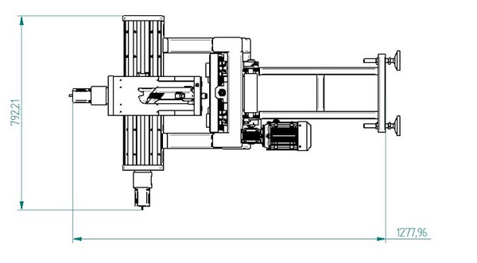
1 Ábra: Elkészült gép méretei felül nézetből

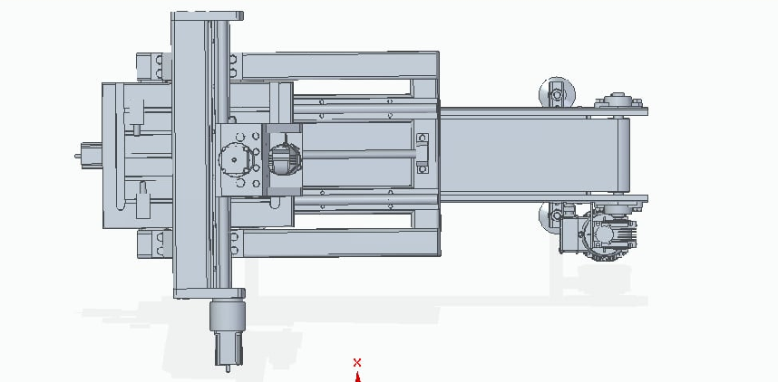
2 Ábra: Elkészült gép felül nézetből
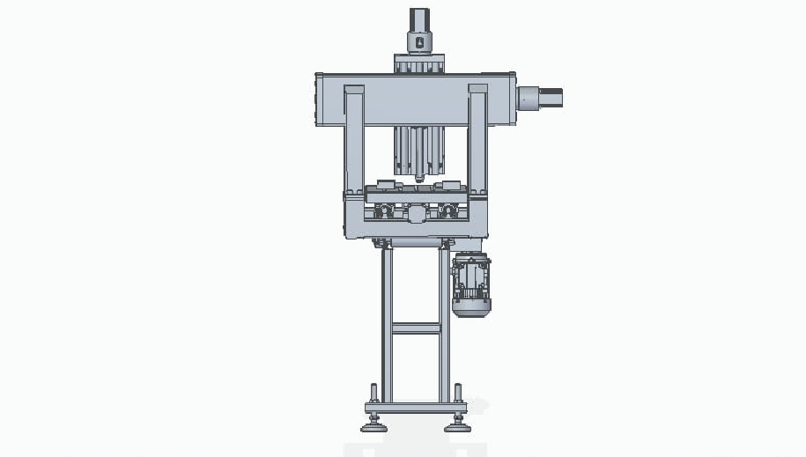3 Ábra: Elkészült gép szemből nézetből
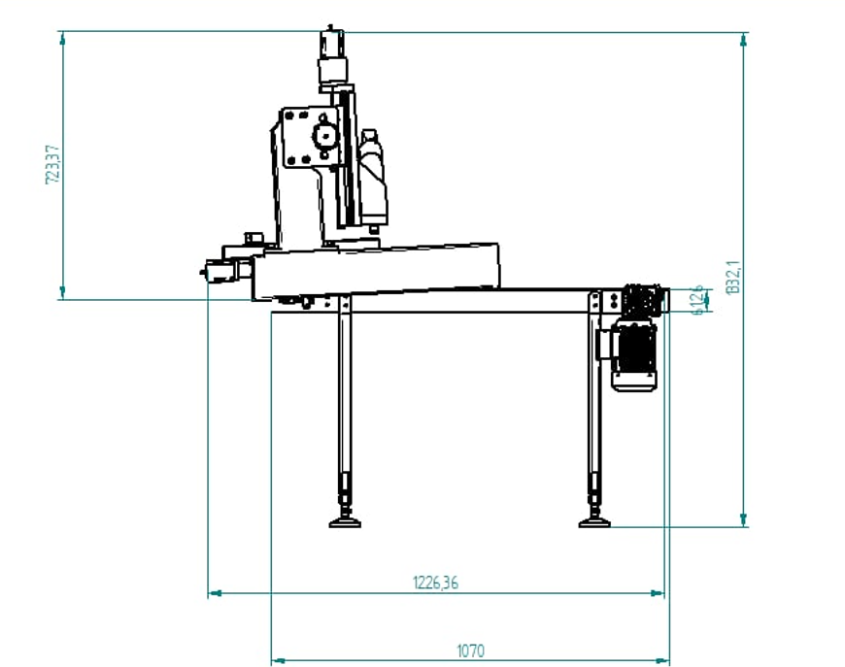
1 Ábra: Elkészült gép méretei oldal nézetből

Villamos részegység bemutatása

Villamos energia ellátás
A rendszer villamos egysége a biztonságos és zavarmentes energiaellátásért felel. A táplálás a bejövő hálózati feszültségről indul, amelyet több védelmi és szűrő fokozaton keresztül juttatunk el a rendszer egységeihez.
A bejövő táp első eleme a biztosítékok (egyszerű olvadóbiztosítékok) sora, amelyek a túláram és a rövidzárlat elleni alapvető védelmet biztosítják. Ezt követi a főkapcsoló, amellyel a teljes rendszer feszültségmentesíthető.
A főkapcsoló után egy NVR (No-Volt Release) relé található. Ennek feladata, hogy áramkimaradás esetén megakadályozza a gép automatikus újraindulását: a feszültség visszatérése után a rendszer csak szándékos, kézi bekapcsolással indítható el újra. Ez fontos biztonsági funkció, mivel megelőzi a váratlan, felügyelet nélküli újraindulásból eredő baleseteket.
A relé után egy EMI szűrő (EMI filter) kapott helyet, amely kiszűri a bejövő hálózati zavarokat és a nagyfrekvenciás interferenciát, így tisztább tápfeszültséget biztosít az érzékeny elektronikai egységek számára.
A megszűrt táp ezután két különálló 24V-os tápegységbe jut:
- az egyik a motorok táplálásáért felel,
- a másik a vezérlő és a szenzorok ellátását biztosítja.
A két tápegység szétválasztása csökkenti a motorok kapcsolásából eredő zavarok átterjedését a vezérlőelektronikára, így stabilabb és megbízhatóbb működést tesz lehetővé.

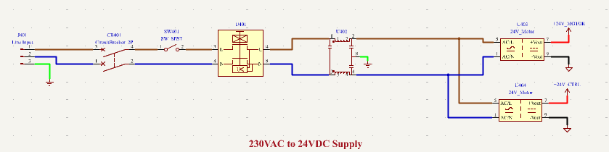
4 Ábra: Bejővö 230VAC hálózat 24VDC-re alakítása

Vezérlő egység
A rendszer központi vezérlését egy MCU-alapú elektronika látja el, amely ipari felhasználásra is felkészített kialakítású, és 24V-os tápfeszültségről működik. Ez az egység irányítja a teljes rendszer működését.
A vezérlő egy ESP32 alapú PCB, amely Ethernet kapcsolaton keresztül kommunikál a fő számítógéppel. A felügyeletet és az irányítást egy SCADA rendszer végzi, amely a folyamat magas szintű vezérléséért és megjelenítéséért felel.
A vezérlőpanel digitális kimenetekkel (digital I/O) rendelkezik, amelyek a léptetőmotorok hajtásához szükséges PWM jelet állítják elő a TB6600 motorvezérlők számára. A vezérlő emellett standard 24V-os kimenetekkel is rendelkezik, amelyeket egy jelillesztő fokozat továbbít a motordriverek felé. Ez a fokozat a 24V-os logikai jeleket a driver bemenetének megfelelő 5V-os szintre alakítja át — ezek az ENABLE és a DIR (irány) jelek.

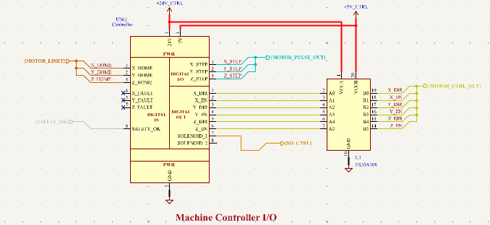

5 Ábra: Vezérlő egység bekötési ábrája

Vészleállító (E-stop)
A rendszer biztonságos kezelhetőségét egy vészleállító (E-stop) gomb biztosítja. A vészleállító megnyomásával a kezelő bármikor azonnal megszakíthatja a gép működését, így veszélyhelyzet esetén gyorsan beavatkozhat.
Az E-stop jele a vezérlő egységbe fut be, amely a jel hatására leállítja a rendszer működését — a motorok mozgását és a szolenoidok működtetését. A vészleállító az NVR relével együtt biztosítja, hogy a gép vészleállítás vagy áramkimaradás után ne induljon el automatikusan, hanem csak szándékos, kézi beavatkozással legyen újraindítható.

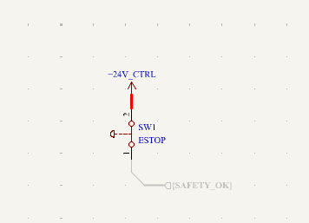
6 Ábra: Estop bekötési ábrája

Helyzetérzékelés – végálláskapcsolók (limit switch)
A tengelyek helyzetének érzékelését három darab végálláskapcsoló (limit switch) biztosítja. Ezek feladata annak detektálása, hogy a motorok (tengelyek) a kiindulási (home) pozícióban vannak-e. A végálláskapcsolók segítségével a rendszer a bekapcsolás után referenciapontot tud felvenni (homing), amelyhez képest a további mozgások pontosan értelmezhetők.
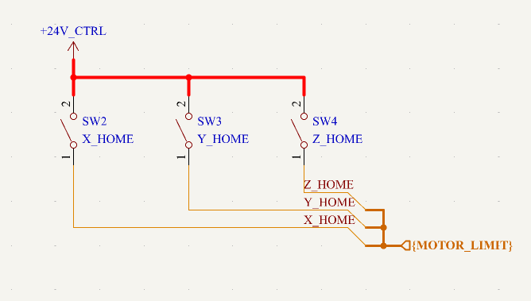
7 Ábra: Végálláskapcsolók bekötési ábrája

Motorvezérlés – NEMA 17 léptetőmotorok
A három tengely (X, Y, Z) mozgatását NEMA 17 léptetőmotorok végzik. A motorok vezérlése nyílt hurkú (open loop) rendszerben, TB6600 típusú léptetőmotor-vezérlőkkel valósul meg.
A driverek bemenetei közös anódos (common-anode) elrendezésben vannak bekötve: az egyes bemenetek pozitív (+) oldalai egységesen 5V-ra vannak felhúzva, míg a negatív (–) oldalakat a vezérlő kapcsolja. A vezérlő ezeket a jeleket a 24V-os kimenetein keresztül adja ki, amelyeket a jelillesztő fokozat 24V-ról 5V-ra alakít, és ezzel húzza le a driver 5V-ra felhúzott bemeneti oldalát — így jönnek létre a PWM (lépés / STEP), az ENABLE és a DIR (irány) jelek, amelyek alapján a driverek meghajtják a motorokat.
A pontos pozícionálás érdekében a driverek mikrolépés (microstepping) üzemmódban, kis lépésközre vannak beállítva. A finomabb lépésfelbontás növeli a pozícionálás pontosságát és a mozgás egyenletességét, ami a precíz beültetési műveletekhez elengedhetetlen. Ezzel a megoldással a rendszer nyílt hurkú vezérlés mellett is megbízható és reprodukálható pozícionálást biztosít a megfogófej számára a munkatérben.

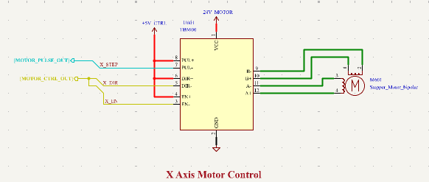
8 Ábra: X tengely lépető motor és vezérlő ábrája

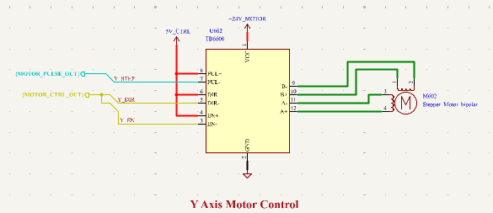
9 Ábra: Y tengely lépető motor és vezérlő ábrája

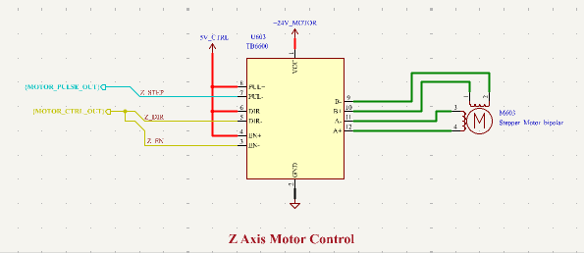
10 Ábra: Z tengely lépető motor és vezérlő ábrája

A megfogó egység vezérlése
A két szolenoid működtetése egy darab relén keresztül történik. A relé vezérelt kapcsolásával a szolenoidok a megfelelő pillanatban befogják, illetve elengedik az áramköri alkatrészt, a beültetési ciklushoz igazodva.

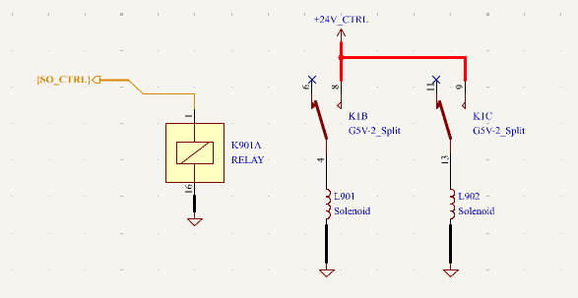
11 Ábra: Szolenoid vézérlése

SCADA alapú irányítás
A rendszer működésének középpontjában a SCADA (Supervisory Control and Data Acquisition) alapú felügyeleti és irányító rendszer áll, amely a teljes folyamat magas szintű vezérlését és megjelenítését biztosítja. Míg a fizikai kezelőszervek — például a főkapcsoló és a vészleállító — az alapvető, kézi beavatkozást teszik lehetővé, a rendszer tényleges irányítása és felügyelete a SCADA felületen keresztül valósul meg. Ez a réteg köti össze a kezelőt a géppel: itt adhatók ki a működési parancsok, és innen követhető nyomon a rendszer pillanatnyi állapota.
A SCADA rendszer kettős szerepet tölt be. Egyrészt vezérlési feladatot lát el: a kezelő innen indíthatja és állíthatja le a folyamatot, vezérelheti az egyes mozgásokat, illetve felügyelheti a beültetési ciklus lefutását — vagyis a gép működésének irányítása itt összpontosul. Másrészt adatgyűjtési és megjelenítési funkciót is betölt: a rendszer valós időben jeleníti meg a működéshez kapcsolódó információkat, így a kezelő bármikor pontos képet kaphat a gép aktuális állapotáról, a tengelyek helyzetéről, a szenzorok jeleiről és a folyamat előrehaladásáról.
Ez az áttekinthető, központosított irányítási mód jelentősen megkönnyíti a rendszer kezelését és felügyeletét. A kezelőnek nem kell az egyes részegységeket külön-külön kezelnie, hiszen a SCADA felület egységes, átlátható környezetben fogja össze a rendszer minden lényeges funkcióját és állapotinformációját. Mindez nemcsak a kényelmes és gyors beavatkozást teszi lehetővé, hanem hozzájárul az üzembiztos, ellenőrzött és nyomon követhető működéshez is — ami különösen fontos egy ipari felhasználásra szánt automatizált rendszer esetében.

A rendszer felügyeletét és irányítását egy LabVIEW környezetben kifejlesztett kezelőfelület látja el, amely a SCADA-rendszerek funkcionalitását valósítja meg. A LabVIEW (Laboratory Virtual Instrument Engineering Workbench) a National Instruments grafikus programozási környezete, amelyet széles körben alkalmaznak mérés-, vezérlés- és automatizálástechnikai feladatokra. A környezet legfontosabb sajátossága a grafikus, adatfolyam-alapú programozási modell: a program logikáját nem szöveges kód, hanem funkcionális blokkok és az azokat összekötő „huzalok" írják le, amelyeken az adatok végigáramlanak. Ez a megközelítés különösen jól illeszkedik a mérési és vezérlési feladatokhoz, mivel a jelek és állapotok áramlása természetes módon képezhető le a programszerkezetre.
Egy LabVIEW-alkalmazás két, egymással szorosan összefüggő részből áll. Az egyik az előlap (Front Panel), amely a tényleges kezelőfelületet, vagyis a felhasználó által látott és kezelt grafikus felületet jelenti — ezen helyezkednek el a nyomógombok, kapcsolók, állapotjelzők és a kijelzett értékek. A másik a blokkdiagram (Block Diagram), amely a felület mögötti működési logikát tartalmazza: itt készül el az a program, amely a kezelői parancsokat feldolgozza, a vezérlőjeleket előállítja, valamint a bejövő állapot- és pozícióadatokat fogadja és megjeleníti. A két réteg együtt alkotja a teljes irányítóalkalmazást: az előlap a kommunikáció felülete a kezelő felé, a blokkdiagram pedig a működés „motorja".

A felügyeleti rendszer a fő számítógépen fut, és Ethernet kapcsolaton keresztül kommunikál az ESP32-alapú vezérlőegységgel. Ezen a kapcsolaton keresztül továbbítja a LabVIEW a kezelő által kiadott parancsokat a vezérlő felé, és ugyanezen az úton fogadja vissza a rendszer állapotára vonatkozó információkat. Így a fizikai folyamat és a magas szintű felügyeleti réteg valós idejű, kétirányú kapcsolatban áll egymással: a kezelő a számítógépes felületről irányíthatja a gépet, miközben folyamatosan nyomon követheti annak működését.

Vezérlőgombok – a rendszer irányítása
Az előlapon helyezkednek el a működtetéshez szükséges nyomógombok, amelyekkel a kezelő a fizikai gombokon túl is irányíthatja a rendszert. Ezek teszik lehetővé a folyamat indítását (START) és leállítását (STOP), a tengelyek referenciapontra állítását (HOMING), amely a működés kiindulási helyzetét határozza meg, valamint a hibák nyugtázását és a rendszer újraindítását (RESET). Ezekkel a parancsokkal a teljes működési ciklus kényelmesen, központilag vezérelhető.

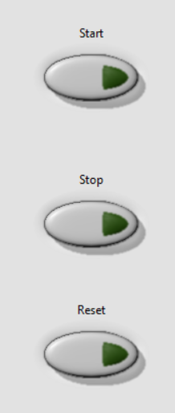
11 Ábra: Vezérlő elemek

Állapotjelzők – a rendszer felügyelete
Felület valós időben jeleníti meg a rendszer aktuális állapotát, így a kezelő bármikor pontos képet kaphat a gép működéséről. A jelzők között megtalálható a rendszer általános állapota (pl. áll, üzemel, hiba vagy homing alatt), a vészleállító (E-stop) állapota, a tápellátás rendben léte, valamint a vezérlővel való kapcsolat megléte (az ESP32 elérhető-e, online vagy offline állapotú). Az állapotok színkódolt megjelenítése — például zöld, sárga és piros jelzéssel — gyors, ránézésre is egyértelmű visszajelzést ad a rendszer helyzetéről.

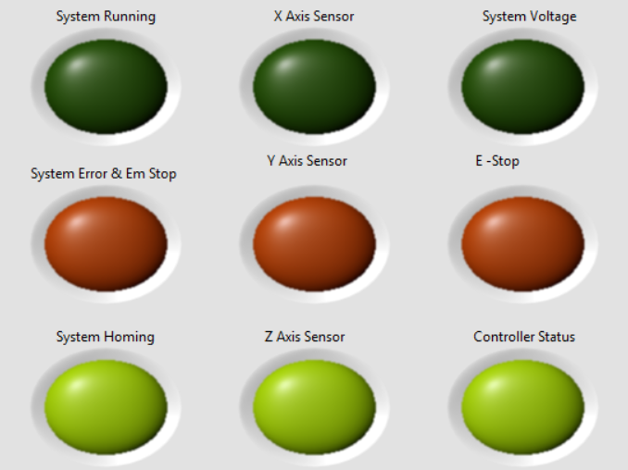
11 Ábra: Állapot jelző ledek

Rendszer összefoglalója
A LabVIEW-alapú felügyeleti rendszer így egységes, áttekinthető környezetben fogja össze a gép irányítását és állapotának megjelenítését. A grafikus felület és az Etherneten keresztüli valós idejű kapcsolat révén a kezelő egyszerűen és megbízhatóan vezérelheti a rendszert, miközben folyamatosan figyelemmel kísérheti annak működését — ez pedig megalapozza a kényelmes, üzembiztos és jól nyomon követhető üzemeltetést, ami egy ipari felhasználásra szánt automatizált rendszer esetében alapvető követelmény.
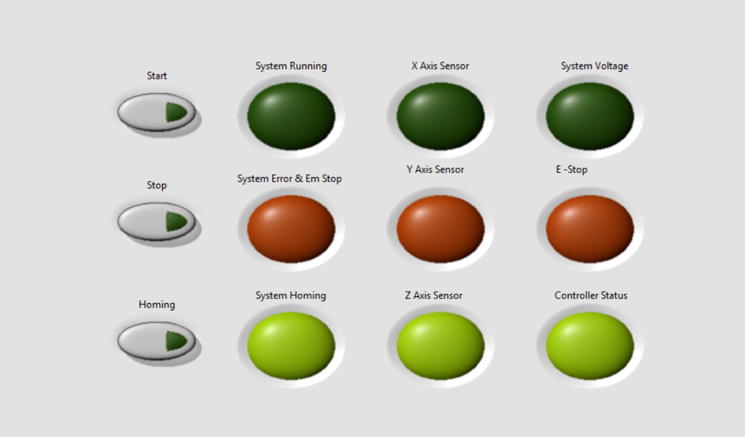
11 Ábra: LabView kezelő felület

Összefoglaló
A projekt keretében egy elektronikai alkatrész-beültető pick and place gép mechatronikai rendszerének tervezése és fejlesztése valósult meg. A rendszer célja, hogy az áramköri komponenseket pontosan felvegye, és azokat az üres nyomtatott áramköri lapon (NYÁK) a kijelölt pozícióba helyezze, automatizált, ismételhető módon. A beültetési műveletet a gép X, Y és Z tengely menti mozgással végzi, amelyet NEMA 17 típusú léptetőmotorok hajtanak meg. A mozgatás lineáris vezetősíneken keresztül történik, a tengelyek meghajtását pedig orsós megoldás biztosítja, amelyet tengelykapcsoló köt össze a motorokkal; a Z tengely szintén orsós hajtáson keresztül valósítja meg a függőleges mozgást. A komponensek stabil megfogását két szolenoid végzi, az alkatrészek és a panel munkatérbe juttatásáért, valamint kimozgatásáért pedig egy futószalag felel, amely a rendszer ciklikus működését teszi lehetővé.
A gép villamos egysége a biztonságos és zavarmentes energiaellátásra épül: a bejövő tápfeszültséget biztosítékok, főkapcsoló, NVR relé és EMI szűrő védi, illetve tisztítja, majd két különálló 24V-os tápegység látja el a motorokat, valamint a vezérlőt és a szenzorokat. A rendszer központi vezérlését egy ipari felhasználásra felkészített, ESP32-alapú mikrovezérlős panel végzi, amely Etherneten keresztül kapcsolódik a fő számítógéphez. A vezérlő digitális kimenetei állítják elő a TB6600 léptetőmotor-vezérlők számára szükséges jeleket, amelyeket egy jelillesztő fokozat 24V-ról 5V-ra alakít. A tengelyek kiindulási helyzetét három végálláskapcsoló érzékeli, a kezelő biztonságát pedig vészleállító (E-stop) garantálja. A rendszer felügyeletét és irányítását egy LabVIEW környezetben kialakított, SCADA-jellegű kezelőfelület biztosítja, amelyen keresztül a folyamat indítható, leállítható és nyomon követhető, megjelenítve a rendszer állapotát és a tengelyek pillanatnyi helyzetét. Az elkészült rendszer így egy egységes, jól felügyelhető és ipari felhasználásra is alkalmas automatizált beültetési megoldás koncepcióját valósítja meg.

Idegen nyelvi összefoglaló
This project covered the design and development of the mechatronic system of an electronic component pick and place machine. The aim of the system is to accurately pick up circuit components and place them at designated positions on a bare printed circuit board (PCB) in an automated and repeatable manner. The placement operation is carried out through motion along the X, Y, and Z axes, driven by NEMA 17 stepper motors. Movement is guided by linear rails, while the axes are driven by a lead-screw mechanism connected to the motors through shaft couplings; the Z axis likewise realizes its vertical motion via a lead-screw drive. Stable gripping of the components is performed by two solenoids, and a conveyor belt is responsible for transporting the parts and the board into and out of the working area, enabling the cyclic operation of the system.
The electrical unit of the machine is built around a safe and interference-free power supply: the incoming mains voltage is protected and filtered by fuses, a main switch, a No-Volt Release (NVR) relay, and an EMI filter, after which two separate 24V power supplies feed the motors and the control and sensor electronics, respectively. The central control of the system is handled by an industrially prepared, ESP32-based microcontroller board, which connects to the host computer via Ethernet. The digital outputs of the controller generate the signals required by the TB6600 stepper drivers, with a signal-conditioning stage converting them from 24V down to 5V. The home positions of the axes are detected by three limit switches, while operator safety is ensured by an emergency stop (E-stop). Supervision and control of the system are provided by a SCADA-style operator interface developed in the LabVIEW environment, through which the process can be started, stopped, and monitored, displaying the system status and the current positions of the axes. The resulting system thus realizes the concept of an integrated, easily supervisable automated placement solution suitable for industrial use.

Felhasznált irodalom
[1] Espressif Systems: ESP32 Technical Reference Manual & Datasheet.
https://www.espressif.com/en/products/socs/esp32

[2] National Instruments (NI): LabVIEW – Graphical Programming for Measurement and Control.
https://www.ni.com/en/shop/labview.html

[3] Toshiba Electronic Devices: TB6600 Stepper Motor Driver – Datasheet.
https://toshiba.semicon-storage.com/

[4] Pololu Robotics & Electronics: Stepper Motors and NEMA 17 – Technical Guide.
https://www.pololu.com/category/87/stepper-motors

[5] How To Mechatronics – Arduino, Stepper Motors and CNC Tutorials. YouTube csatorna.
https://www.youtube.com/@HowToMechatronics

[6] DroneBot Workshop – Microcontrollers, Motors and Automation. YouTube csatorna.
https://www.youtube.com/@Dronebotworkshop

[7] GreatScott! – Electronics and Power Supply Projects. YouTube csatorna.
https://www.youtube.com/@greatscottlab

[8] All About Circuits: EMI Filtering and Industrial Power Supply Design.
https://www.allaboutcircuits.com/

